萌动期
  - 物候期识别
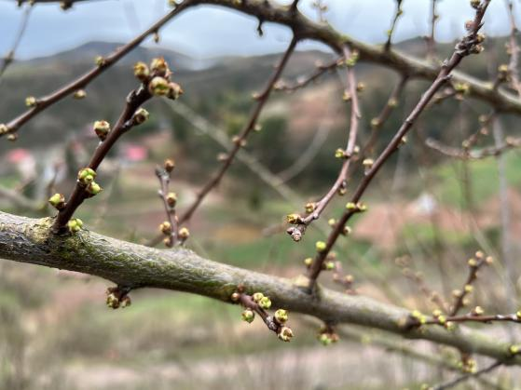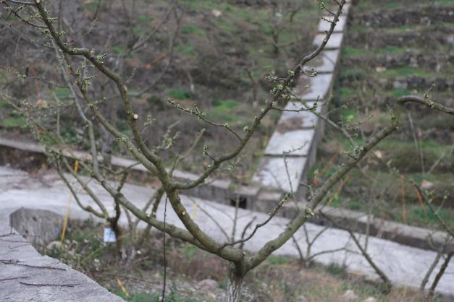
  - 芽体鳞片松动至呈现绿色，整体达到 75%。
  - 花前肥
    - 施肥目的
仅对弱树追施花前肥，以促进萌芽开花。
    - 推荐配方
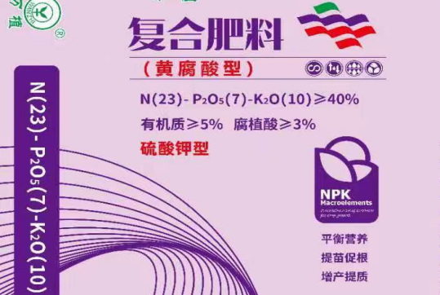
①长效高氮低磷中钾复合肥
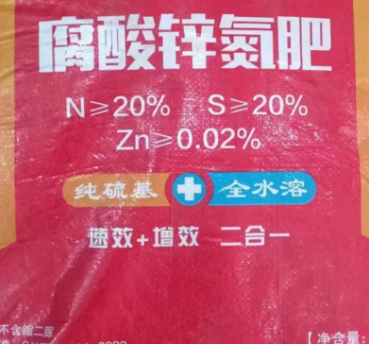
②速效氮锌肥
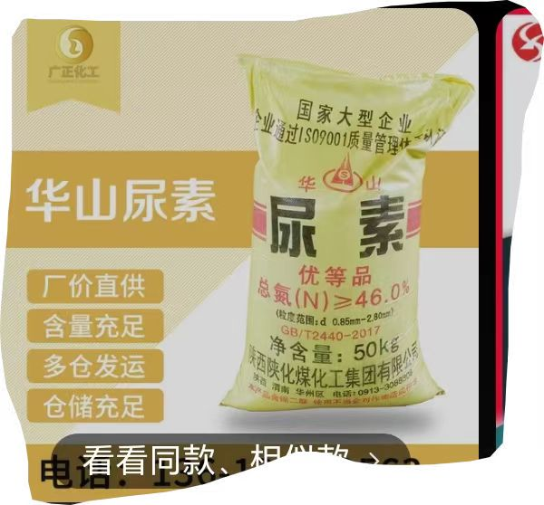
③纯氮肥
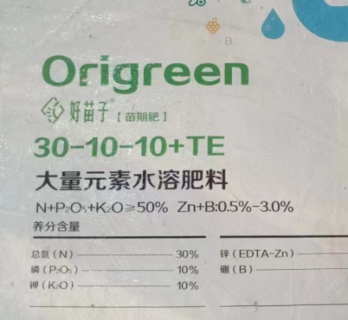
④速效高氮磷钾平衡复合肥
配方1：选择①号（氮23%-磷7%-钾10%+有机质5%+腐植酸3%）或②号（氮20%-硫20%-锌0.02%+腐植酸）或③号（氮46%）或④号（氮30%-磷10%-钾10%，锌硼0.5%-3%）
肥料用量：①号肥150克/株∽200克/株；②号肥150克/株∽200克/株；③号100 克/株∽150克/株；④号肥50 克/株∽100克/株
    - 施肥方法
撒施：将肥料按一定量在雨前雨后均匀撒施于树冠滴水树盘。
此法省工、省力，但易引起根系上浮。


施肥指导视频

